毕业设计（论文）
题 目：校园垃圾自动识别与分类系统设计
学 院：信息工程学院
专业名称：人工智能
班级学号：22049108
学生姓名：李仕雄
指导教师：何超
2026年6月

第一章 绪论
1.1 研究背景与意义
随着城市化进程的不断推进和生态环境保护要求的持续提高，垃圾分类已经成为社会治理和绿色发展中的重要内容。近年来，我国相继出台多项垃圾分类相关政策，推动居民生活垃圾减量化、资源化和无害化处理。在这一背景下，如何提高垃圾分类效率、降低人工分拣成本、增强公众垃圾分类意识，逐渐成为学术界和工程应用领域关注的热点问题。
校园作为人员密集、消费频繁、生活场景集中的典型区域，每天会产生大量生活垃圾。与一般居民社区相比，校园垃圾具有来源集中、种类丰富、更新频率快等特点，尤其是外卖餐盒、奶茶杯、快递纸箱、废旧书籍和塑料包装等高频垃圾占比较高。由于校园人口流动性较大，师生对垃圾分类标准掌握程度不一，当前多数校园仍主要依赖人工宣传和人工投放管理，存在分类不准确、投放效率低、监管不及时等问题。这些问题不仅增加了校园后勤管理压力，也在一定程度上影响了垃圾分类政策在校园中的落实效果。
随着深度学习、计算机视觉和自然语言处理技术的快速发展，基于人工智能的垃圾识别与分类方法为解决上述问题提供了新的思路。其中，目标检测算法能够对图像中的垃圾目标进行定位与识别，大语言模型则能够基于识别结果生成分类说明、投放建议和环保知识，从而实现从识别垃圾到解释垃圾分类依据的进一步拓展。将两类技术结合起来，构建面向校园场景的垃圾自动识别与分类系统，不仅可以提升垃圾分类的智能化水平，还能够增强系统的交互性和科普能力，为了更直观的说明本文选题与校园应用场景之间的关系，图 1 给出了本课题的研究背景示意。
图 １研究背景示意图
本课题具有较强的理论意义和现实意义。从理论层面看，针对校园场景构建专用垃圾图像数据集，并在目标检测模型基础上进行针对性优化，有助于推动垃圾检测任务在特定应用场景中的研究。从实践层面看，设计并实现一套校园垃圾自动识别与分类系统，能够为高校后勤管理提供辅助决策支持，也能够为师生提供更直观、更便捷的垃圾分类指导，提升校园垃圾分类工作的效率和质量。因此，开展校园垃圾自动识别与分类系统的研究具有较高的应用价值和推广意义。
1.2 国内外研究现状
1.2.1 国外研究现状
国外在自动化废物管理领域的研究起步较早，正逐步从单一的图像分类向复杂场景下的机器人分拣演进。Kiyokawa等人指出，当前的核心挑战在于对混合工业废物的鲁棒性抓取与高精度识别[1]。为了解决生活垃圾的复杂性，Botros等人提出了一种多模型级联的卷积神经网络（CNN）架构，有效降低了误报率[2]。针对特定场景，Qian等人探讨了利用残差网络识别交通监控视频中的抛洒垃圾，证明了深度学习在动态监控场景下的有效性[3]。此外，Arishi等人针对家庭场景，提出了改进的实时检测方法，显著提升了可回收物的识别精度[4]。而Majchrowska等人甚至将研究拓展到了水下环境，针对非受控水下环境的废物检测算法，显示了深度学习在极端环境下的泛化能力[5]。
1.2.2 国内研究现状
国内学者紧跟国际前沿，在目标检测算法的轻量化改进、边缘端部署以及特定数据集构建方面成果显著。Zhao等人指出当前趋势是向更轻量、更实时的方向发展[6]。在算法改进方面，Song等人提出的YOLO-VG网络专注于实时可回收废物检测，优化了推理速度[7]。Zhang等人提出的DBS-YOLO算法，通过改进YOLOv8n网络，实现了在保持轻量化的同时大幅提升对危险废弃物的检测精度[8]。针对复杂分类背景，Jiang等人提出了一种改进的YOLOv5s模型，增强了对农村生活垃圾中小目标和遮挡物体的检测能力。Tang等人则进一步探讨了CNN在多分类任务中的具体应用策略[9]。在系统实现与训练策略上，Fu等人基于嵌入式Linux系统设计了智能垃圾分类终端，验证了边缘计算的可行性[10]。Zhang等人研究了迁移学习在垃圾图像分类中的应用，解决了小样本情况下的训练难题[11]。在多模态融合感知方面，Xu等人[15]在2024年的IEEE TII期刊中提出了一种双交叉注意力融合策略，通过模拟人类“视觉看、听觉听”的交互模式，有效解决了外观相似但材质不同垃圾的识别难题。这表明，未来的垃圾分类系统正从单一的视觉识别向多感官融合、高频交互的方向演进。表1.1对相关研究情况进行了概括。
表1.1国内外研究现状对比表
总体来看，基于深度学习的目标检测方法已成为垃圾自动识别研究的主流方向，其中YOLO系列算法因检测速度快、部署灵活、适合实时场景而被广泛采用。尤其是YOLOv8，在精度、速度和易用性之间取得了较好的平衡，适合本课题面向校园实时分类场景的需求。
1.2.3 多模态交互系统的研究进展
除视觉识别外，近年来研究者也开始关注垃圾分类系统的人机交互能力。传统垃圾分类系统通常只输出类别结果，缺乏对分类依据和处理建议的说明，用户难以从识别结果中进一步理解为什么这样分类。随着自然语言处理技术和大语言模型的发展，智能系统已经能够根据视觉识别结果生成更加自然、更加具体的解释性文本，从而增强系统的互动性和教育功能。
在多模态融合研究中，一些学者尝试通过视觉、语音或文本等多种信息共同提升垃圾分类系统的识别能力和交互体验。这类研究表明，未来垃圾分类系统的发展不仅局限于识别准确率的提升，还将更加注重用户交互体验、知识引导和场景适应能力。对于高校校园而言，构建集识别、提示、解释、科普于一体的智能交互系统，更符合实际使用需求，也更有利于垃圾分类意识的培养。
1.3 发展趋势以及现有研究存在的问题
综合国内外研究，未来的发展趋势主要集中在智能化与物联网（IoT）化两个方向。Khan等人提出，自动化机器学习（AutoML）将是未来优化废物管理系统的关键技术[12]。同时，Gupta等人强调，结合IoT技术的全链路智能废物管理是智慧城市的重要组成部分[13]。Wang等人也构建了基于深度学习和IoT的城市废物管理系统，实现了端云协同[14]。尽管成果丰富，但目前针对中国高校校园特定场景（如高频的外卖餐盒、快递包装）的专用数据集和交互式问答系统仍较少。针对边缘计算设备算力有限的问题，Wang等人[16]提出了一种基于改进YOLOv8 的轻量化垃圾分类方法，通过引入注意力机制，在保持高识别率的同时显著降低了计算开销。
虽然国内外在垃圾识别与分类领域已经取得了较多研究成果，但结合校园场景的实际需求来看，现有研究仍然存在以下几个方面的问题。
首先，现有多数垃圾识别研究采用通用生活垃圾数据集，针对社区、家庭或工业废弃物场景较多，而专门面向高校校园场景的数据集相对不足。校园垃圾具有明显的场景特征，例如外卖餐盒、奶茶杯、快递包装和废旧书本等类别出现频率较高，若直接使用通用数据集进行训练，往往难以充分反映校园垃圾的真实分布特征，影响模型在实际应用中的识别效果。
其次，在算法研究方面，许多工作重点关注模型识别精度的提升，但对于复杂背景、小目标、遮挡和堆叠等实际场景问题仍存在一定局限。尤其在校园投放环境中，垃圾往往呈现摆放随意、形态不规则、背景复杂等特点，这对目标检测模型的特征提取能力和鲁棒性提出了更高要求。
再次，已有研究大多将垃圾识别系统作为单一视觉检测系统进行设计，系统输出通常仅限于垃圾类别标签，缺少更进一步的交互式说明。对于普通用户而言，仅给出识别结果并不能完全解决分类困惑，若系统能够同步给出分类依据、投放建议和环保知识，将更有助于提升垃圾分类的实际指导效果。
最后，在工程应用层面，一些研究虽然验证了深度学习模型在实验环境中的有效性，但在系统集成、前端展示、边缘部署和实时响应等方面仍不够完善。对于面向校园实际使用的系统来说，不仅要求模型具有较高的识别精度，还要求整体系统具备较好的实时性、可用性和可扩展性。
基于上述问题，本文围绕校园垃圾这一特定应用场景，构建校园垃圾图像数据集，设计基于YOLOv8的垃圾识别模型，并结合大语言模型实现智能交互问答功能，以提升系统在校园环境中的适用性和实用价值。
1.4 研究内容与技术路线
针对校园垃圾分类中存在的识别效率低、分类错误率高以及交互指导不足等问题，本文开展校园垃圾自动识别与分类系统的设计与实现研究。本文的主要研究内容包括以下几个方面。
第一，构建面向校园场景的垃圾图像数据集。结合校园食堂、宿舍楼下、快递点等典型区域，通过实地拍摄与网络补充相结合的方式采集垃圾图像数据，对数据进行筛选、清洗和标注，并按照目标检测任务要求整理为可用于模型训练的数据集。该数据集重点覆盖校园场景中的高频垃圾类别，为后续模型训练和实验分析提供数据支撑。
第二，研究并实现基于YOLOv8的垃圾目标检测模型。以YOLOv8s作为基准模型，根据校园垃圾图像中存在的小目标、遮挡和复杂背景等问题，结合注意力机制和损失函数优化思路，对模型进行针对性改进，并通过迁移学习和数据增强策略提高模型对校园垃圾目标的检测能力。
第三，设计智能交互模块。将垃圾识别结果作为输入，接入大语言模型构建问答与解释机制，使系统不仅能够输出垃圾类别，还能够进一步生成分类理由、投放建议及相关环保知识，从而增强系统的可理解性与交互体验。
第四，完成系统集成与测试。基于Streamlit设计可视化交互界面，实现视觉识别模块、问答模块和结果展示模块的统一集成，并在边缘端部署场景下对系统的识别性能、响应速度和实际应用效果进行测试与分析。
本文的技术路线如下：首先完成校园垃圾数据采集、清洗、标注和数据集构建；其次基于构建的数据集训练YOLOv8基准模型，并进一步开展改进实验与性能评估；然后将训练好的识别模型与大语言模型问答模块进行集成，构建智能交互系统；最后通过多组实验验证系统在不同场景下的识别效果和应用可行性。通过上述研究流程，逐步完成从数据准备、模型设计到系统实现和实验验证的整体工作。
1.5 论文结构安排
本文围绕校园垃圾自动识别与分类系统的设计与实现展开研究，全文共分为六章，各章内容安排如下。
第1章为绪论，主要介绍课题的研究背景与意义，综述国内外相关研究现状，分析现有研究存在的问题，并说明本文的研究内容、技术路线和整体结构安排。
第2章为基础理论与关键技术，主要介绍目标检测算法、YOLOv8模型原理、CBAM注意力机制、迁移学习与数据增强方法、大语言模型与Prompt工程，主要评价指标，为后续章节提供理论基础。
第3章为校园垃圾数据集构建，主要介绍校园垃圾数据集的分类体系、数据采集来源、数据清洗与标注方法、数据增强策略以及数据集统计分析结果，为模型训练提供可靠的数据支撑。
第4章为基于YOLOv8的校园垃圾检测模型设计与实验分析，重点介绍基准模型选型依据、模型改进思路、训练策略、实验环境以及消融实验、对比实验和误差分析结果，用于验证模型方案的有效性。
第5章为智能交互系统设计与实现，主要介绍系统总体架构、视觉识别模块、大语言模型接入方式、图形界面实现、边缘端部署过程以及系统测试结果，展示系统的完整实现过程和实际应用效果。
第6章为总结与展望，对全文的研究工作进行总结，归纳本文的主要成果与不足，并对后续研究方向进行展望。
第四章 基于YOLOv8的校园垃圾识别模型设计与实验分析
4.1 任务定义与实验环境
本文将校园垃圾识别任务定义为基于图像输入的目标检测任务，即在给定图像中同时完成垃圾目标的位置定位与类别判别。与单纯的图像分类相比，该任务不仅要求模型识别“是什么”，还需要判断“在哪里”，因此对模型的特征提取能力、多尺度检测能力以及复杂背景下的鲁棒性提出了更高要求。
实验环境方面，本文采用基于 Python 的深度学习框架完成模型训练与验证，模型实现依托 Ultralytics 提供的 YOLOv8 工程框架。训练与推理过程均在本地实验环境下完成，并结合统一随机种子、固定输入尺寸和一致的数据划分方式开展实验，以保证训练过程和结果分析具有可比性。系统部署阶段则采用前后端分离与独立推理服务相结合的方式完成验证。实验环境配置如表4.1所示。
表4.1 模型训练与系统运行环境配置表
项目 | 配置说明
操作系统 | Windows 本地环境
开发语言 | Python、Java、JavaScript
深度学习框架 | PyTorch
检测模型框架 | Ultralytics YOLOv8
后端框架 | Spring Boot
前端框架 | Vue 3 + Vite
推理服务框架 | FastAPI
数据库 | PostgreSQL
4.2 基线模型选择
在基线模型选择方面，本文结合识别精度、训练成本与部署难度，选取 YOLOv8 作为校园垃圾检测任务的基础模型。YOLOv8 具有结构清晰、推理速度较快、对多尺度目标适应性较强等特点，能够较好满足校园场景下“识别准确”和“系统可部署”两方面需求。相较于传统两阶段检测方法，YOLOv8 在保持较高检测性能的同时，更适合嵌入后续系统实现流程。
4.3 改进模型设计
结合校园垃圾数据集的特点，本文从特征表达能力与复杂场景适应能力两个角度对基线模型进行改进。首先，在网络特征提取或特征融合关键位置引入注意力机制，以增强模型对目标区域和有效通道信息的关注程度，减弱复杂背景对识别结果的干扰；其次，在训练策略层面结合迁移学习与数据增强方法，提高模型对小样本类别和复杂样本的学习能力。
改进模型结构如图4.1所示。
图4.1 引入CBAM的改进YOLOv8结构示意图
4.4 模型训练策略与参数设置
为保证训练过程稳定进行，本文在模型训练阶段统一设置输入图像尺寸、置信度阈值和 IoU 阈值等关键参数。训练前先加载预训练权重，以缩短收敛时间并提升模型初始特征表达能力；训练过程中结合数据增强策略提升模型对尺度变化和场景扰动的适应能力；在验证阶段则采用固定阈值对模型性能进行周期性评估，以便及时观察训练收敛趋势。
4.5 对比实验设计
为了验证改进策略的有效性，本文设计了基线模型与改进模型的对比实验。实验在相同的数据集划分、相同训练流程和相同评价标准下进行，重点比较模型在 Precision、Recall、mAP@0.5 和 mAP@0.5:0.95 等指标上的变化趋势。
4.6 实验结果与分析
为验证本文所提出模型方案在校园垃圾识别任务中的适用性，本文从训练损失变化、检测评价指标变化以及不同尺度目标表现三个方面对实验结果进行分析。
首先，从训练过程的损失变化情况来看，模型的 box loss、cls loss 和 dfl loss 均随着训练轮次增加而逐步下降，并在后期趋于平稳，说明模型训练过程整体较为稳定，参数优化方向明确，未出现明显发散现象。相关结果如图4.2所示。
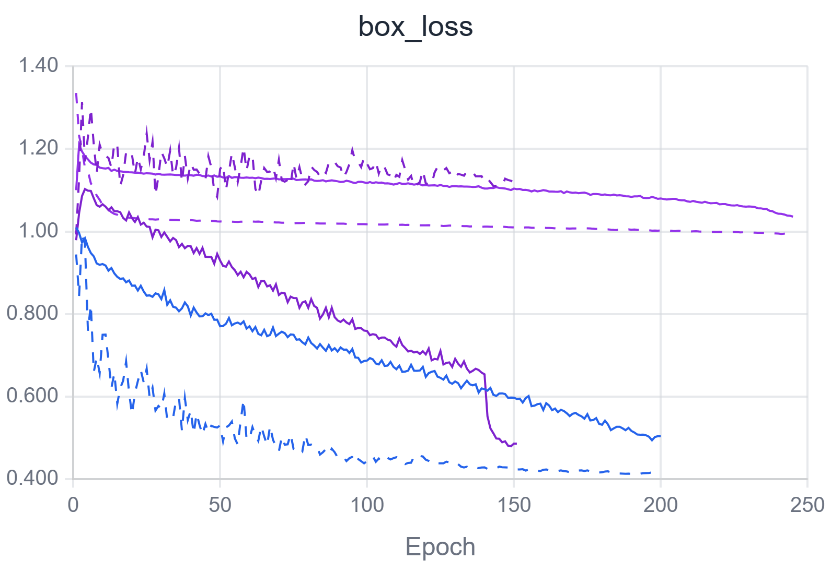
图4.2 模型训练损失变化曲线
其次，从 Precision 和 Recall 的变化趋势来看，模型在训练过程中识别性能持续提升，并在后期保持稳定。相关结果如图4.3所示。
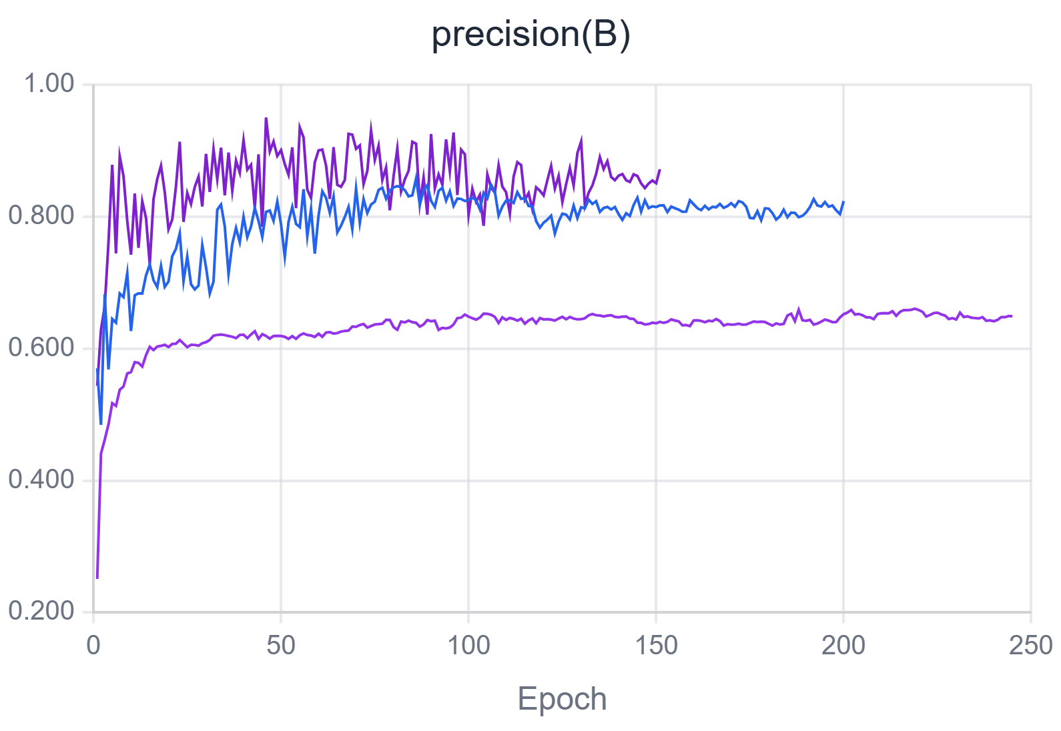
图4.3 Precision与Recall变化曲线
再次，从 mAP 指标变化情况来看，模型整体检测性能随着训练不断提高，并在后期保持较为平稳的变化趋势。相关结果如图4.4所示。
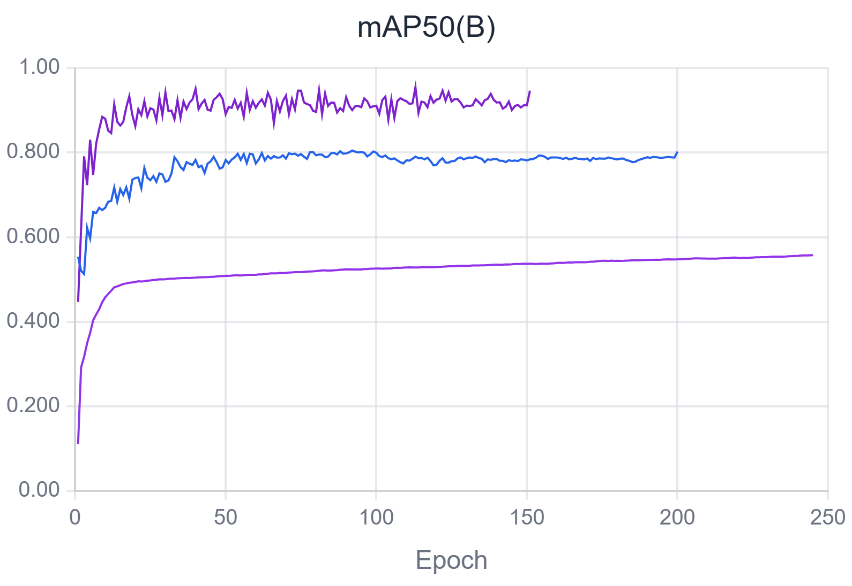
图4.4 mAP指标变化曲线
最后，为进一步分析模型在不同尺度目标上的表现，本文对 small、medium 和 large 三类目标的检测性能变化进行了统计，结果如图4.5所示。
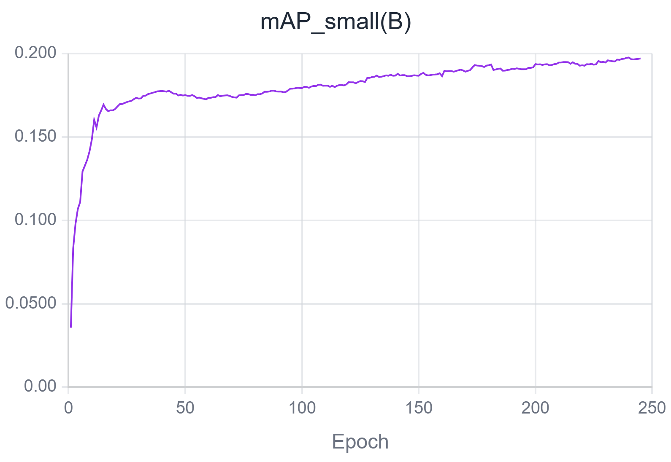
图4.5 不同尺度目标检测性能变化曲线
4.7 模型不足与改进方向
尽管改进模型在整体性能上取得了一定效果，但其仍然存在一些不足。首先，当前数据集规模相对有限，导致模型在复杂背景、小目标和长尾类别场景中的学习仍不够充分；其次，当图像中目标较小、遮挡严重或光照条件较差时，模型仍可能出现漏检或分类混淆；此外，注意力机制的引入虽然提升了特征表达能力，但也可能在一定程度上增加模型复杂度，对轻量化部署提出更高要求。
4.8 本章小结
本章围绕基于 YOLOv8 的校园垃圾识别模型设计与实验分析展开，首先明确了任务定义与实验环境，随后给出了基线模型选择依据，并在此基础上说明了模型改进思路、训练策略和对比实验设计。结合实验结果可以看出，本文提出的改进方法在校园垃圾识别任务中具有一定有效性，为后续系统功能落地和实际应用提供了模型层面的支撑。
第五章 校园垃圾自动识别与分类系统设计与实现
5.1 系统需求分析
校园垃圾分类工作具有工作内容重复、垃圾类型多样、投放场景分散等特点，传统依赖人工判断和静态宣传的方式在实际应用中存在识别效率较低、分类指导不够直观以及持续性差等问题。针对这一现状，本文在校园垃圾自动识别场景下设计并实现了一套集图像识别、分类建议、交互问答与历史管理于一体的软件系统，以提高校园垃圾分类工作的智能化水平与可操作性。
5.2 系统总体架构设计
根据上述需求，本文设计的校园垃圾自动识别与分类系统采用分层解耦的总体架构，主要由前端交互层、后端业务层、推理服务层和数据存储层组成。系统总体架构如图5.1所示，可概括为“前端发起请求、后端协调业务、推理服务完成识别、数据库保存结果”的处理流程。
图5.1 系统总体架构图
5.3 前端交互模块设计与实现
系统登录页面如图5.2所示。
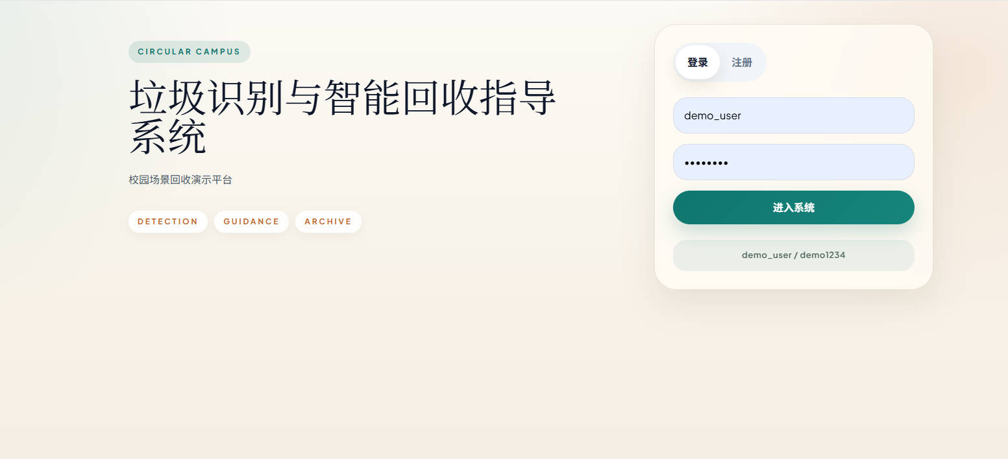
图5.2 系统登录页面
系统总览页面如图5.3所示。
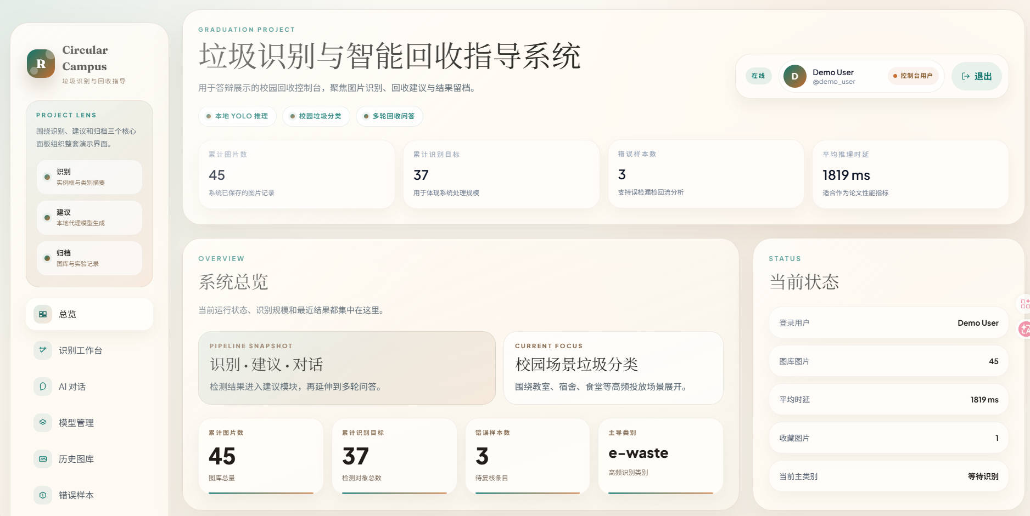
图5.3 系统总览页面
识别工作台页面如图5.4所示。
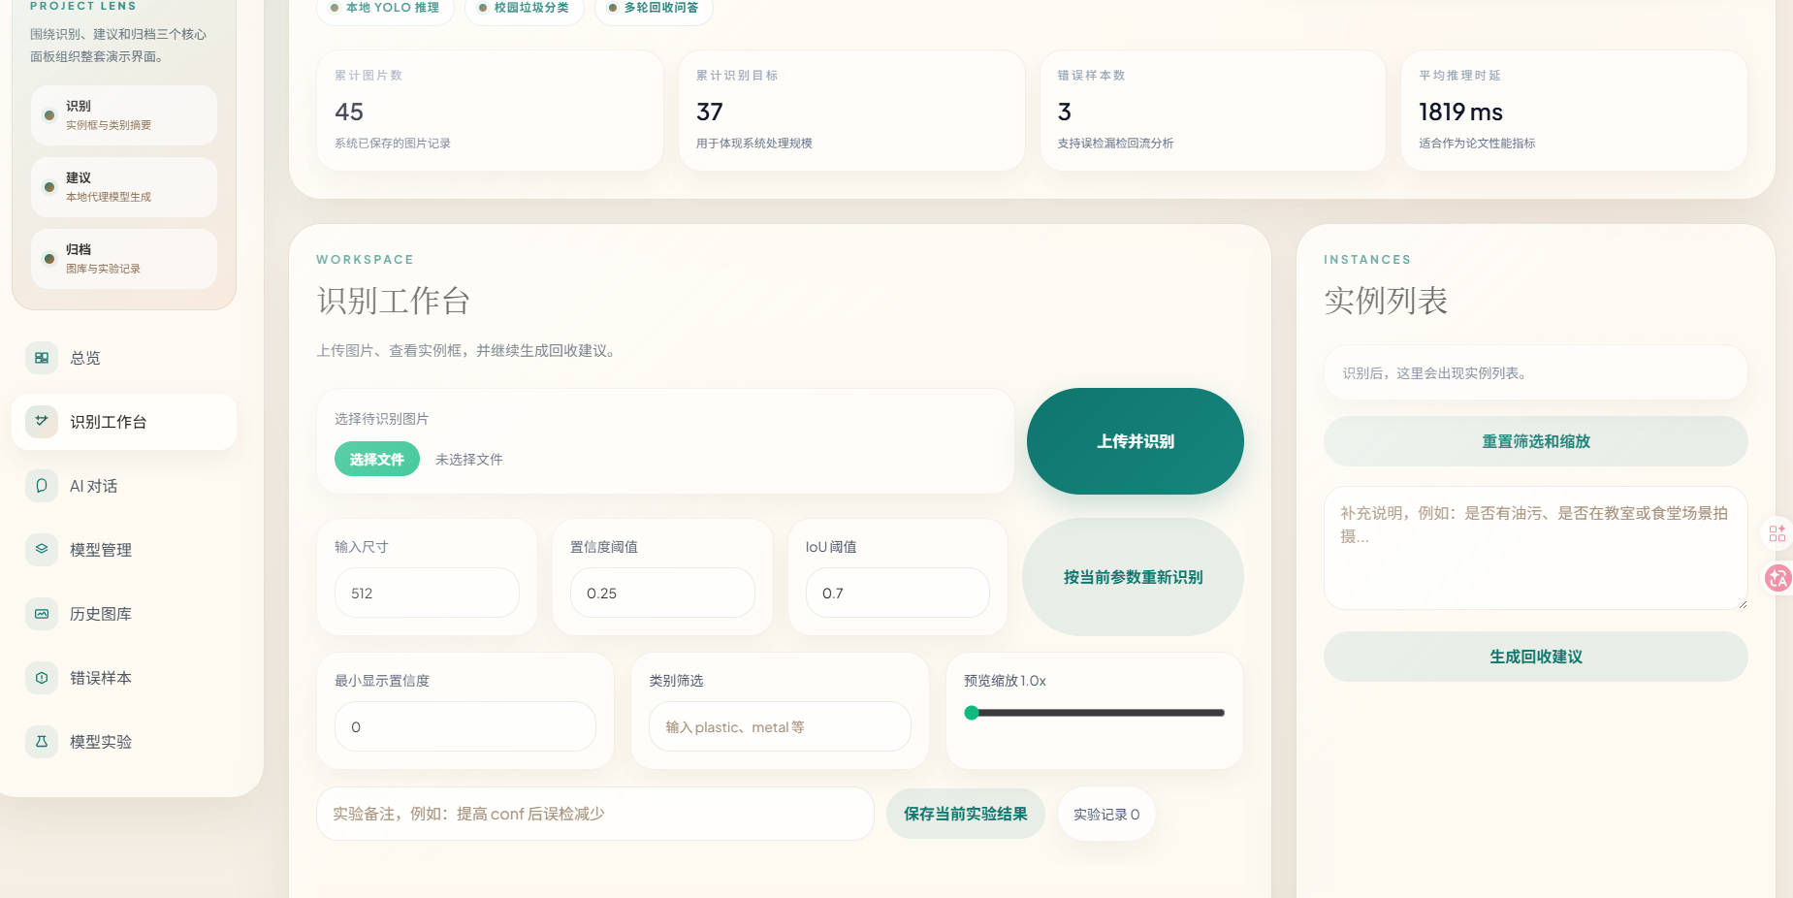
图5.4 垃圾识别工作台页面
5.5 垃圾识别推理模块设计与实现
推理服务处理流程如图5.5所示。
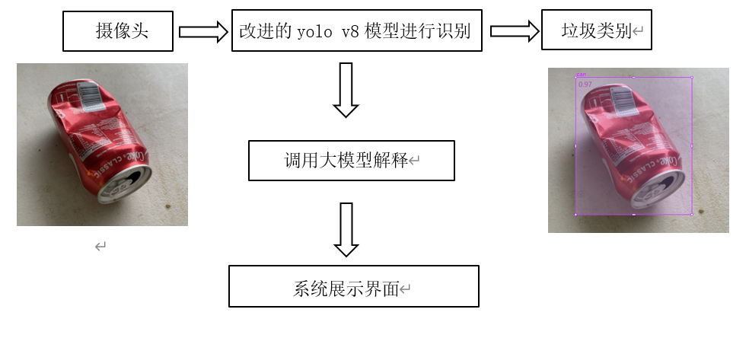
图5.5 垃圾识别推理流程图
5.6 分类建议与智能问答模块实现
AI 智能问答页面如图5.6所示。
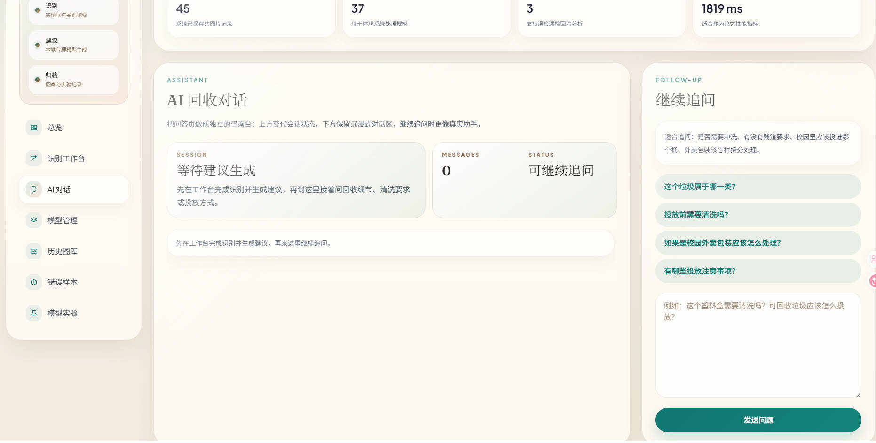
图5.6 AI 智能问答页面
5.7 历史图库、错误样本与实验记录模块实现
历史图库页面如图5.7所示。
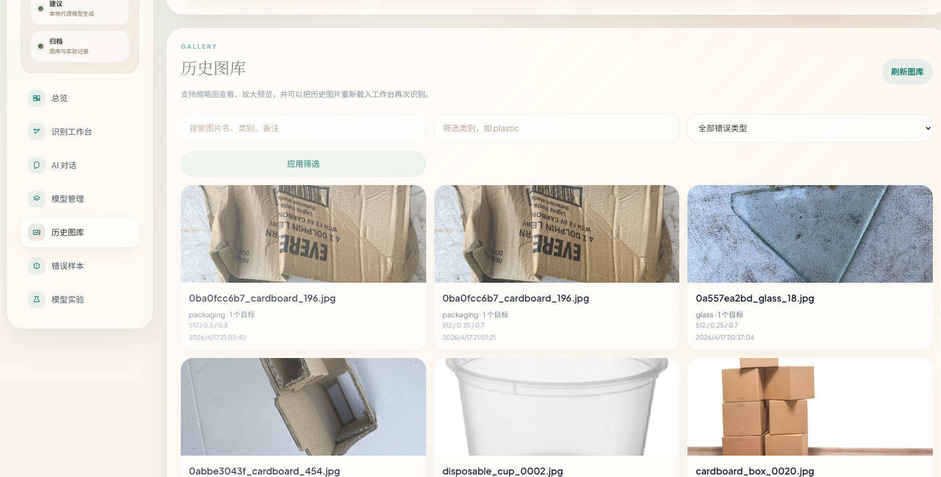
图5.7 历史图库页面
错误样本管理页面如图5.8所示。
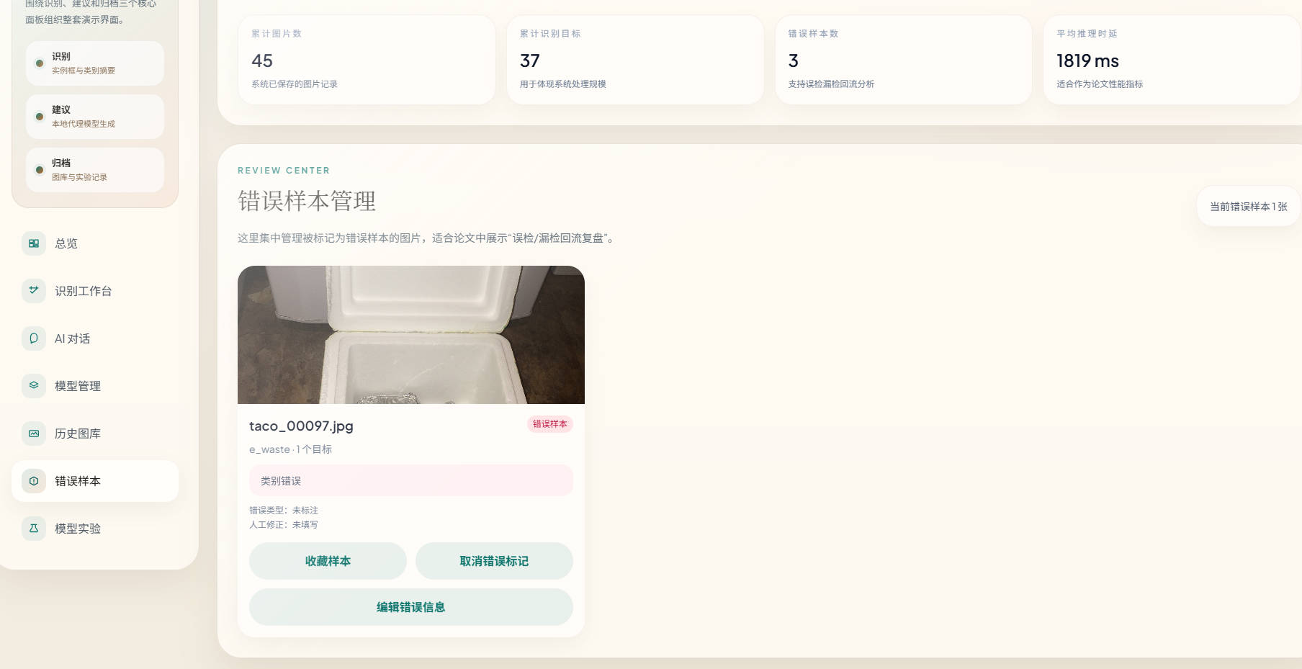
图5.8 错误样本管理页面
模型管理页面如图5.9所示。
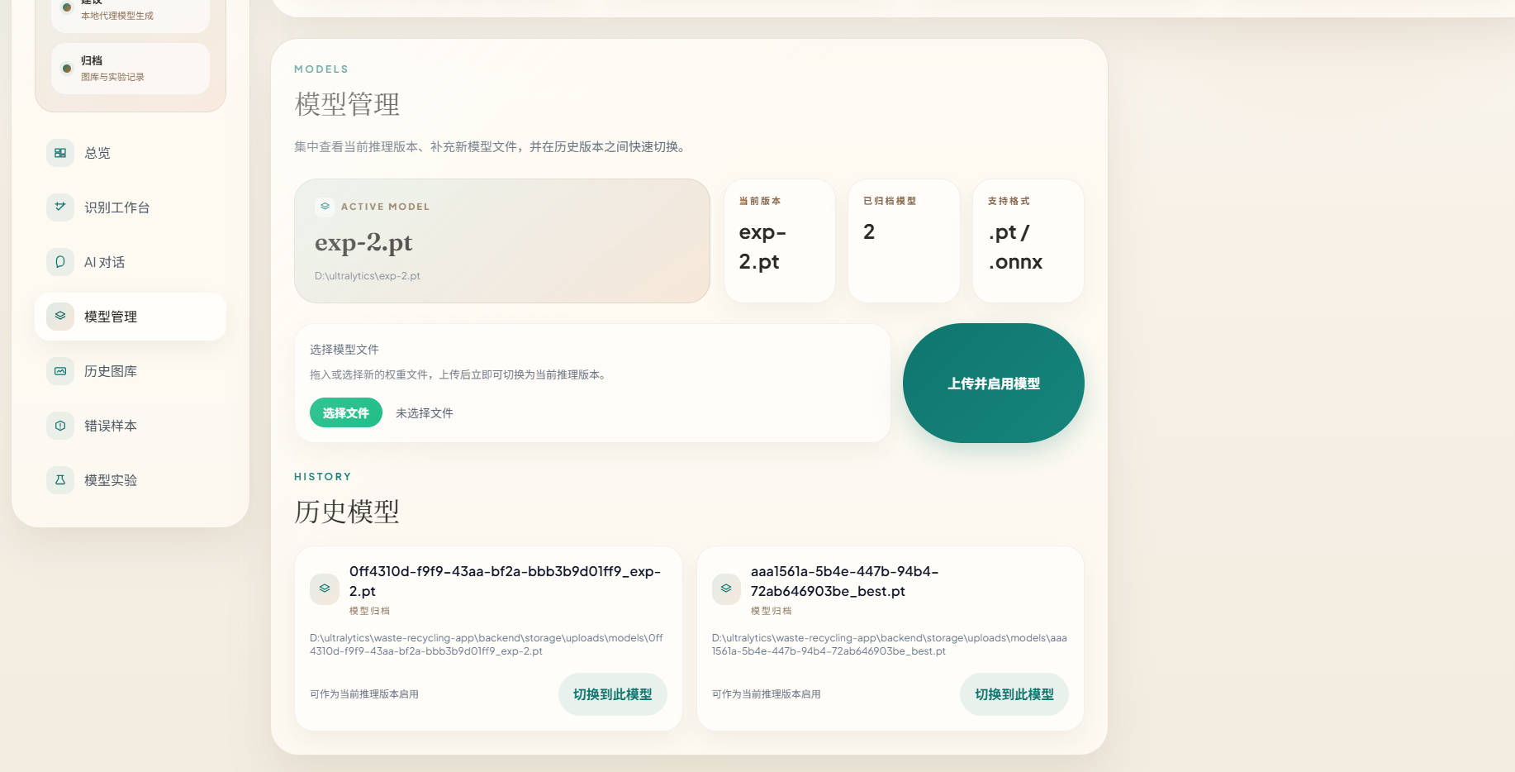
图5.9 模型管理页面
5.8 系统部署与运行测试
系统部署链路如图5.10所示。

图5.10 系统部署与调用流程图
第六章：总结与展望
6.1 工作总结
本文围绕校园垃圾自动识别与分类这一实际应用需求，完成了从数据集构建、识别模型设计到系统实现与部署验证的整体研究工作。首先，在数据层面，本文结合校园真实场景开展垃圾图像采集、清洗、标注与增强处理，构建了具有一定场景针对性和可训练性的校园垃圾数据集，为后续模型训练与实验分析提供了稳定的数据基础。
其次，在模型层面，本文以 YOLOv8 作为基线检测模型，结合校园垃圾场景中背景复杂、目标尺度变化大和类别相似度较高等问题，对模型改进思路、训练流程和实验方法进行了系统分析。通过对比实验与结果分析可以看出，改进后的模型在校园垃圾识别任务中具有较好的应用潜力，能够在识别精度和系统可部署性之间取得相对平衡。
最后，在系统实现层面，本文完成了前端交互、后端业务、模型推理、分类建议生成、多轮问答、历史记录与实验管理等模块设计，构建了一个较为完整的校园垃圾自动识别与分类系统。系统不仅能够实现图像上传、目标检测和分类建议输出，还能够围绕识别结果进行辅助问答与记录管理，体现出一定的实用价值和工程完整性。
6.2 存在不足
尽管本文完成了系统设计与实现，并在模型实验和功能集成方面取得了一定结果，但仍存在一些不足。首先，数据集规模和类别分布仍有进一步优化空间，部分类别样本数量较少，复杂遮挡、极端光照和远距离小目标场景的覆盖仍不够充分，这会在一定程度上影响模型的鲁棒性与泛化能力。
其次，本文的模型改进和实验分析仍以当前数据集和现有硬件环境为基础，实验维度还不够丰富。例如，在轻量化部署、模型压缩、多模型消融对比以及不同推理设备下的性能评估方面，仍有待进一步展开。与此同时，系统中的大模型问答与分类建议模块虽然提升了交互体验，但在回答稳定性、专业性和外部接口依赖方面仍然存在一定限制。
此外，从系统应用角度看，当前系统更多完成了原型验证和功能闭环，距离面向更大规模真实校园场景的长期稳定运行仍有差距，例如账号权限细化、日志审计、异常恢复机制、移动端适配以及实时摄像头持续识别等方面还可以进一步完善。
6.3 未来展望
在后续研究中，可以从数据、模型和系统三个层面继续深化。数据层面，可进一步扩大校园实景样本规模，补充更多复杂背景、季节变化和真实投放过程中的难例样本，并建立持续回收错误样本的机制，以形成更具代表性的动态数据集。模型层面，可继续探索更适合边缘部署的轻量化检测结构、注意力机制优化方案以及面向小目标与密集目标场景的特征增强方法，从而进一步提升模型在复杂环境下的检测精度与推理效率。
在系统层面，后续可以围绕多端协同和实际应用落地进行扩展，例如接入移动端拍照识别、校园垃圾投放点实时监测、后台统计看板与运维管理模块，并结合用户使用反馈持续优化交互流程和建议生成策略。如果条件允许，还可以将系统与校园环保宣传、垃圾分类教育或智慧校园平台进行整合，进一步提升其实际推广价值。
总体来看，校园垃圾自动识别与分类系统具有较强的应用前景。随着数据质量提升、模型持续优化以及系统功能完善，本文研究工作有望从毕业设计原型逐步发展为面向真实场景的智能辅助工具，为校园垃圾分类管理和智慧环保建设提供更加有效的技术支持。
参考文献
[1] Kiyokawa T, Takamatsu J, Koyanaka S. Challenges for future robotic sorters of mixed industrial waste: a survey[J]. IEEE Transactions on Automation Science and Engineering, 2022, 21(1): 1023-1040.
[2] Li J, Chen J, Sheng B, et al. Automatic detection and classification system of domestic waste via multimodel cascaded convolutional neural network[J]. IEEE transactions on industrial informatics, 2021, 18(1): 163-173.
[3] Qian P, Yuan K, Yao J, et al. Residual-network-leveraged vehicle-thrown-waste identification in real-time traffic surveillance videos[J]. IEEE Transactions on Intelligent Transportation Systems, 2020, 22(3): 1817-1826.
[4] Arishi A. Real-time household waste detection and classification for sustainable recycling: A deep learning approach[J]. Sustainability, 2025, 17(5): 1902.
[5] Majchrowska S, Mikołajczyk A, Ferlin M, et al. Deep learning-based waste detection in natural and urban environments[J]. Waste Management, 2022, 138: 274-284.
[6] Liu W, Ouyang H, Liu Q, et al. Image recognition for garbage classification based on transfer learning and model fusion[J]. Mathematical Problems in Engineering, 2022, 2022(1): 4793555.
[7] Song L, Yu H, Yang Y, et al. YOLO-VG: an efficient real-time recyclable waste detection network[J]. Journal of Real-Time Image Processing, 2025, 22(2): 79.
[8] Xiao Z, Yang G, Wang X, et al. DBS-YOLO: A High-Precision Object Detection Algorithm for Hazardous Waste Images[J]. IEEE Transactions on Instrumentation and Measurement, 2024, 73: 1-15.
[9] Tang K, Wen Z, Chen Y, et al. Research on Garbage Image Classification Method Based on Convolutional Neural Network[J]. International Journal of Computer Applications Technology and Research, 2020, 9(1): 037-040.
[10] Fu B, Li S, Wei J, et al. A novel intelligent garbage classification system based on deep learning and an embedded linux system[J]. IEEE access, 2021, 9: 131134-131146.
[11] Zhang Q, Yang Q, Zhang X, et al. Waste image classification based on transfer learning and convolutional neural network[J]. Waste Management, 2021, 135: 150-157.
[12] Rutqvist D, Kleyko D, Blomstedt F. An automated machine learning approach for smart waste management systems[J]. IEEE transactions on industrial informatics, 2019, 16(1): 384-392.
[13] Sosunova I, Porras J. IoT-enabled smart waste management systems for smart cities: A systematic review[J]. Ieee Access, 2022, 10: 73326-73363.
[14] Wang C, Qin J, Qu C, et al. A smart municipal waste management system based on deep-learning and Internet of Things[J]. Waste Management, 2021, 135: 20-29.
[15] Xu H, Tang W, Li Z, et al. Multimodal dual cross-attention fusion strategy for autonomous garbage classification system[J]. IEEE Transactions on Industrial Informatics, 2024, 20(11): 13319-13329.
[16] Wang G, Wang B, Zhao P. A Lightweight Method for Garbage Classification using Improved-YOLOv8[C]//2024 7th International Conference on Mechatronics and Computer Technology Engineering (MCTE). IEEE, 2024: 1598-1601.

